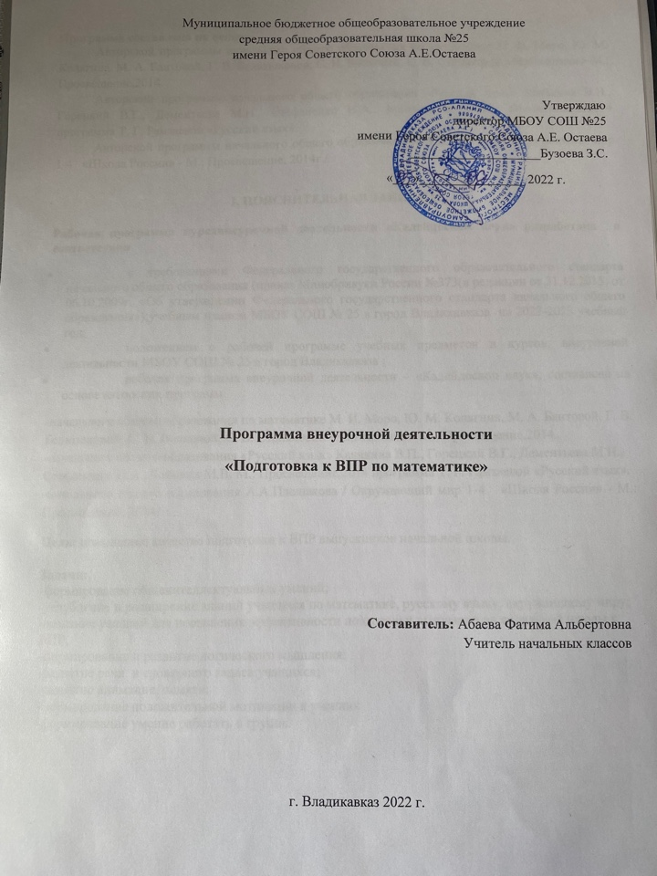
Программа составлена на основе:
Авторской программы начального общего образования по математике М. И. Моро, Ю. М. Колягина, М. А. Бантовой, Г. В. Бельтюковой, С. И. Волковой, С. В. Степановой «Математика»–М.: Просвещение,2014.
Авторской программы начального общего образования «Русский язык» Канакина В.П., Горецкий В.Г., Дементьева М.Н., Стефаненко Н.А., Бойкина М.В. М.: Просвещение,2014 программа Т. Г. Рамзаевой «Русский язык»
Авторской программы начального общего образования А.А.Плешакова / Окружающий мир 1-4 «Школа России» - М.: Просвещение, 2014г./

I. ПОЯСНИТЕЛЬНАЯ ЗАПИСКА.

Рабочая программа курсавнеурочной деятельности «Калейдоскоп наук» разработана в соответствии
- с требованиями Федерального государственного образовательного стандарта начального общего образования (приказ Минобрнауки России №373(в редакции от 31.12.2015) от 06.10.2009г. «Об утверждении Федерального государственного стандарта начального общего образования»);учебным планом МБОУ СОШ № 25 в город Владикавказа на 2022-2023 учебный год;
- положением о рабочей программе учебных предметов и курсов, внеурочной деятельности МБОУ СОШ № 25 в город Владикавказа ;
- рабочая программа внеурочной деятельности – «Калейдоскоп наук», составлена на основе авторских программ:
-начального общего образования по математике М. И. Моро, Ю. М. Колягина, М. А. Бантовой, Г. В. Бельтюковой, С. И. Волковой, С. В. Степановой «Математика»–М.: Просвещение,2014.
-начального общего образования «Русский язык» Канакина В.П., Горецкий В.Г., Дементьева М.Н., Стефаненко Н.А., Бойкина М.В. М.: Просвещение,2014 программа Т. Г. Рамзаевой «Русский язык».
-начального общего образования А.А.Плешакова / Окружающий мир 1-4 «Школа России» - М.: Просвещение, 2014г./
Цель: повышение качества подготовки к ВПР выпускников начальной школы.

Задачи:
-формирование общеинтеллектуальных умений;
-углубление и расширение знаний учащихся по математике, русскому языку, окружающему миру;
-создание условий для повышения эффективности подготовки выпускников начальной школы к ВПР;
-формирование и развитие логического мышления;
-развитие речи и словарного запаса учащихся;
-развитие внимание, памяти;
-формирование положительной мотивации к учению;
-формирование умение работать в группе.

Для реализации содержания рабочей программы по внеурочной деятельности «Калейдоскоп наук» используется:

1.Комиссарова Л. Ю. Всероссийские проверочные работы. Русский язык. Рабочая тетрадь. 4 класс

2. Кузнецова М. И. / Под редакцией Ковалевой Г. С. Готовимся к Всероссийской проверочной работе. Русский язык. Рабочая тетрадь. 4 класс

3. Рыдзе О. А., Краснянская К. А. / Под редакцией Ковалевой Г. С. Готовимся к Всероссийской проверочной работе. Математика. Рабочая тетрадь. 4 класс

4. Демидова М. Ю. / Под редакцией Ковалевой Г. С. Готовимся к Всероссийской проверочной работе. Окружающий мир. Рабочая тетрадь. 4 класс

В соответствии с учебным планом школыкурсвнеурочной деятельности «Калейдоскоп наук» рассчитан на 51 час год - 2 часа в неделю. В связи с особенностями календарного учебного графика МБОУ СОШ № 25 в г. Владикавказа на 2022-2023 учебный год будет проведено 51 часов.

II. ПЛАНИРУЕМЫЕ РЕЗУЛЬТАТЫ ОСВОЕНИЯ УЧЕБНОГО КУРСА

В соответствии с целями и требованиями Федерального государственного образовательного стандарта основного общего образования определены задачи курса, отражающие планируемые результаты (личностные, метапредметные) обучения школьников 1-4 классов.

Обучение курсу внеурочной деятельности «Калейдоскоп наук» в начальной школе направлено на достижение следующих целей:
В направлении личностного развития:
- широкая мотивационная основа учебной деятельности;
- учебно­познавательный интерес к новому учебному материалу и способам решения новой задачи;
- ориентация на понимание причин успеха в учебной деятельности, в том числе на самоанализ и самоконтроль результата, на анализ соответствия результатов требованиям конкретной задачи, на понимание оценок учителей;
- способность к оценке своей учебной деятельности.
В метапредметном направлении:
- принимать и сохранять учебную задачу;
- учитывать выделенные учителем ориентиры действия в новом учебном материале в сотрудничестве с учителем;
- планировать свои действия в соответствии с поставленной задачей и условиями её реализации, в том числе во внутреннем плане;
- учитывать установленные правила в планировании и контроле способа решения;
- осуществлять итоговый и пошаговый контроль по результату;
- оценивать правильность выполнения действия на уровне адекватной ретроспективной оценки соответствия результатов требованиям данной задачи.
- осуществлять поиск необходимой информации для выполнения учебных заданий с использованием учебной литературы, энциклопедий, справочников;
- осуществлять запись (фиксацию) выборочной информации об окружающем мире и о себе самом;
- ориентироваться на разнообразие способов решения задач;
- основам смыслового восприятия художественных и познавательных текстов, выделять существенную информацию из сообщений разных видов (в первую очередь текстов);
- осуществлять анализ объектов с выделением существенных и несущественных признаков;
- проводить сравнение и классификацию по заданным критериям;
- устанавливать причинно­следственные связи в изучаемом круге явлений;
- строить рассуждения в форме связи простых суждений об объекте, его строении, свойствах и связях;
- обобщать и выделять общности для целого ряда или класса единичных объектов,на основе выделения сущностной связи;
- владеть рядом общих приёмов решения задач.
- учитывать разные мнения и стремиться к координации различных позиций в сотрудничестве;
- формулировать собственное мнение и позицию;
- задавать вопросы;
- адекватно использовать речевые средства для решения различных коммуникативных задач, строить монологическое высказывание, владеть диалогической формой речи.

III.СОДЕРЖАНИЕ УЧЕБНОГО КУРСА ВНЕУРОЧНОЙ ДЕЯТЕЛЬНОСТИ «КАЛЕЙДОСКОП НАУК»

№ пп | Наименование разделов | Характеристика основных содержательных линий | Общее количество часов | Характеристика основных видов внеурочной деятельности учащихся
1 | Готовимся к ВПР по русскому языку | Система языка.  Лексика, фонетика и орфоэпия, графика, состав слова, грамматика.  Орфография и пунктуация.  Развитие речи. | 17 | -распознавать основную мысль текста при его письменном предъявлении;  -адекватно формулировать основную мысль в письменной форме, соблюдая нормы построения предложения и словоупотребления, составлять план;  -строить речевое высказывание заданной структуры (вопросительное предложение) в письменной форме по содержанию прочитанного текста;  -распознавать значение слова; адекватно формулировать значение слова в письменной форме, соблюдая нормы построения предложения и словоупотребления;  -подбирать к слову близкие по значению слова;  -распознавать имена существительные, прилагательные, глаголы в предложении.
2 | Готовимся к ВПР по математике. | Числа и величины.Арифметические действия.  Текстовые задачи.  Пространственные отношения. Геометрические фигуры.  Геометрические величины.  Работа с информацией. | 17 | -выполнять арифметические действия с числами и числовыми выражениями;  -использовать начальные математических знаний для описания и объяснения окружающих предметов, процессов, явлений, для оценки количественных и пространственных отношений предметов, процессов, явлений;  -исследовать, распознавать и изображать геометрические фигуры;  -работать с таблицами, схемами, графиками, диаграммами.  -анализировать и интерпретировать данные;  -решать текстовые задачи;  -овладение основами логического и алгоритмического мышления.
3. | Готовимся к ВПР по окружающему миру | Человек и природа.  Человек и общество. Правила безопасной жизни. | 17 | -овладевать начальными сведениями о сущности и особенностях объектов, процессов иявлений действительности (природных, социальных, культурных, технических и др.);  - использовать различные способы анализа, организации, передачи и интерпретации информации в соответствии с познавательными задачами; освоение доступных способов изучения природы;  -осваивать элементарные нормы здоровьесберегающего поведения в природной и социальной среде; элементарных правил нравственного поведения в мире природы и людей;  -использовать знаково-символических средств представления информации для создания моделей изучаемых объектов и процессов;  - осознанно строить речевое высказывание в соответствии с задачами коммуникации;

IV. IV. КАЛЕНДАРНО – ТЕМАТИЧЕСКОЕ ПЛАНИРОВАНИЕ КУРСА ВНЕУРОЧНОЙ ДЕЯТЕЛЬНОСТИ «КАЛЕЙДОСКОП НАУК»

«Математика»

№ п/п | Тема урока | Кол-во часов | Даты изучения темы
 |  |  | план. | факт.
 | Сложение, вычитание, умножение и деление чисел в случаях, сводимых к действиям в пределах 100 | 1
 | Числовые выражения, содержащие 2–3 арифметических действий, со скобками и без скобок | 1
 | Простые и составные задачи, связанные с повседневной жизнью | 1
 | Задачи с именованными величинами.  Задачи на нахождение периметра и площади квадрата, прямоугольника практическим путём | 1
 | Работа с таблицами. Сравнение и обобщение информации | 1
 | Письменные приёмы сложения, вычитания, умножения и деления многозначных чисел | 1
 | Задачи на пропорциональное деление | 1
 | Логические задачи | 1
 | Расположение предметов в пространстве и на плоскости. Зеркальное отображение | 1
 | Задачи | 1
 | Сложение, вычитание, умножение и деление чисел в случаях, сводимых к действиям в пределах 100 | 1
 | Числовые выражения, содержащие 2–3 арифметических действия, со скобками и без скобок | 1
 | Простые и составные задачи, связанные с повседневной жизнью | 1
 | Задачи с именованными величинами . | 1
 | Задачи на нахождение периметра и площади квадрата, прямоугольника практическим путём | 1
 | Письменные приёмы сложения, вычитания, умножения и деления многозначных чисел | 1
 | Задачи на пропорциональное деление | 1

Лист корректировки рабочей программы
Дата | Внесенные изменения и дополнения | Основание | Роспись учителя | Согласовано (роспись зам.директора)

